Уважаемые родители,
предлагаем вашему вниманию презентацию
платных образовательных услуг
на 2021-2022гг,
проводимых в корпусе №3
( ул. Мира,7).

«Юный футболист», для детей 5-7лет
Об услуге. Футбол является самым популярным и массовым игровым видом спорта. Для игры в футбол нужна скорость, сила и мастерство. Игра способствует формированию лидерских качеств.  Все это можно развить под руководством нашего опытного тренера! На занятиях ребёнок освоит основные навыки игры в футбол; научится работать в команде.  Руководитель кружка:  тренер спортивно-развивающего центра «Академия Чемпионов» | 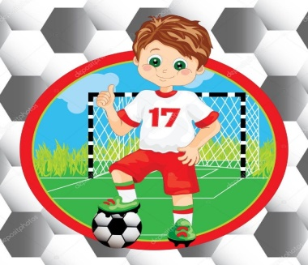
Курс обучения-64 занятия.
Занятия проходят 2 раза в неделю/ 8 раз в месяц.
Стоимость занятия - 200 руб /в месяц - 1600руб

«LEGO-cтрана»: приглашаем детей 5-6лет погрузиться в мир игры и технического творчества.
Об услуге. Работа с конструктором LEGO - способствует развитию творческо-конструкторских способностей, познавательной активности, мышления и речи. В процессе конструирования ребята развивают математические способности, внимание, память, узнают об окружающем мире, учатся взаимодействовать и работать в команде.  Руководитель кружка:  Новикова Оксана Альфатовна.  Курс обучения-32 занятия.  Занятия проходят 1 раз в неделю/ 4 раза в месяц.  Стоимость занятия - 250 руб /в месяц - 1000руб | 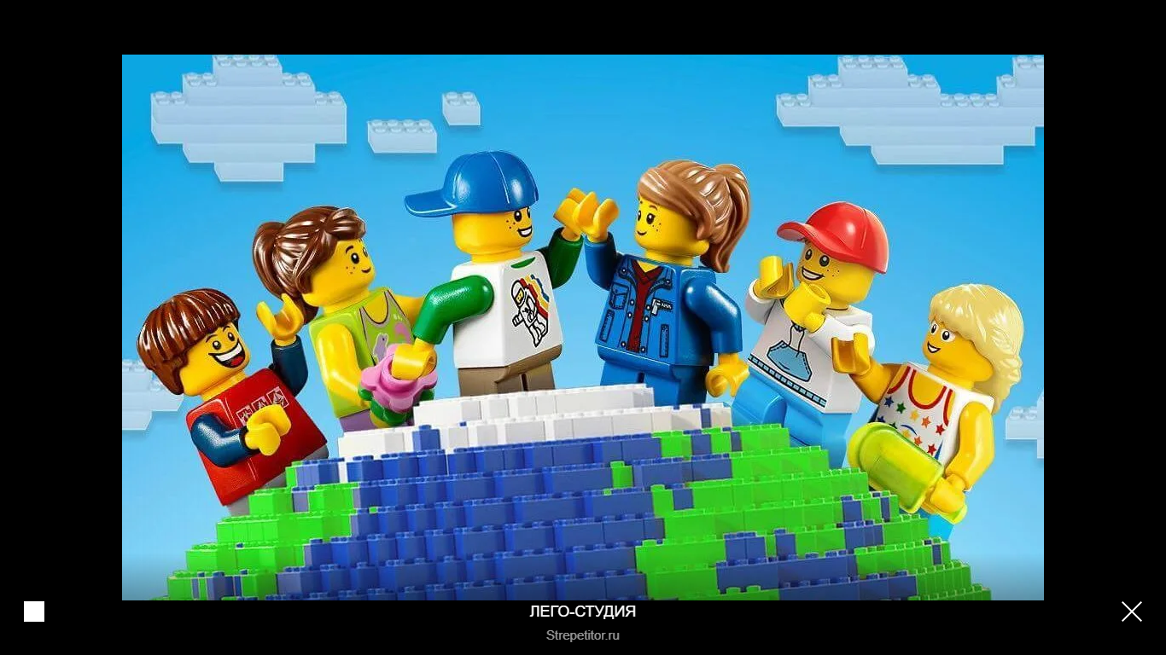

«Волшебный песочек» (песочная терапия) для детей 3-5лет.

Об услуге. Игра с песком позитивно влияет на эмоциональное самочувствие детей, снижает уровень тревожности, агрессивности, корректирует детско-родительские отношения, создает ребёнку обстановку внешней безопасности, внутренней защищённости, развивает речь ребенка, творческие способности  Руководитель:  педагог-психолог Гуляева Любовь Васильевна.  Курс обучения-32занятия.  Занятия проходят 1 раз в неделю/ 4 раза в месяц.  Стоимость занятия -200 руб /в месяц – 800руб | 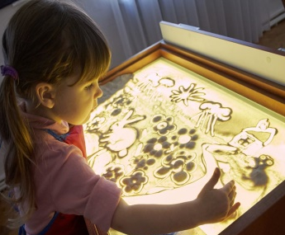
«Логоритмика», кружок для детей 2-4лет
Об услуге: логоритмика – это система двигательных упражнений, в которых различные движения сочетаются с произношением речевого материала.  Занятия проходят в игровой форме со сменой деятельности детей в сопровождении ритмической музыки. Игры учат малышей координировать движения со словом, что способствует, в первую очередь, речевому развитию детей.  Руководитель: Пятунина Анастасия Алексеевна  Курс обучения-32занятия.  Занятия проходят 1 раз в неделю/ 4 раза в месяц.  Стоимость занятия -200 руб /в месяц – 800руб  «Художественная гимнастика» для детей 3-7лет.  Художественная гимнастика – это выполнение различных комбинаций под музыку, состоящих из пластичных и динамичных гимнастических, танцевальных и акробатических упражнений с предметом (лентой, мячом, обручем, скакалкой, булавами) и без него.  Художественная гимнастика у детей формирует гармоничное развитие тела (красивая фигура, правильная осанка, подкаченные мышцы, способствует эстетическому воспитанию, воспитывает вкус, ребенок научится чувствовать музыку и психологически раскрепостится.  Руководитель: педагог дополнительного образования  Паздеева Ирина Павловна  Курс обучения-32занятия.  Занятия проходят 1 раз в неделю/ 4 раза в месяц.  Стоимость занятия - 200 руб /в месяц - 800ру | 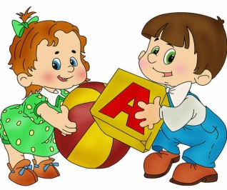

«Обучение грамоте», для детей 5-6лет
Об услуге. Дети 5-6 лет познакомятся со звуками и буквами, особенностями их произношения, научатся давать характеристику звукам, составлять схемы слогов и слов, выделять звуки из состава слова, работать с предложениями.
В процессе целенаправленного обучения у дошкольников воспитывается фонематический слух, речевое внимание и они овладевают знаниями, необходимыми для проведения звукового анализа слов и всего дальнейшего обучения грамоте.
Руководитель:Тюрина Татьяна Николаевна
Курс обучения-32занятия.
Занятия проходят 1 раз в неделю/ 4 раза в месяц.
Стоимость занятия -180 руб /в месяц – 720 руб

«Хореография», для детей 4-7лет.
Хореография как вид искусства обладает скрытыми резервами для развития и воспитания детей. Это синтетический вид искусства, основным средством которого является движение во всем его многообразии. Хореография способствует гармоничному развитию детей, учит их красоте и выразительности движений, формирует их фигуру, развивает физическую силу, выносливость, ловкость и смелость
Руководитель: педагог дополнительного образования
Нурай Алена Борисовна
Курс обучения-32 занятия.
Занятия проходят 1 раз в неделю/ 4 раза в месяц.
Цена занятия - 200 руб /в месяц - 800руб

«Занимательная математика», для детей 4-5лет.
Об услуге: программа занятий включает комплексную систему учебно-игровых заданий, которые помогут ребенку последовательно усвоить математические понятия и представления, зависимости и отношения, математические действия. Так же используются игры на развитие логического мышления (логические задачки, ребусы, кроссворды, математические загадки). Данные занятия помогут развить и психические процессы -восприятие, внимание, память, мышление.  Руководитель: Козьминых Ольга Николаевна  Курс обучения-32занятия.  Занятия проходят 1 раз в неделю/ 4 раза в месяц.  Стоимость занятия -180 руб /в месяц – 720 руб | 